Wytrzymały zawór iglicowy
do zastosowań wysokociśnieniowych
Klingenberg, listopad 2020. WIKA uzupełniła swoją ofertę zaworów odcinających o wysokociśnieniowy zawór HPNV.

Nowy zawór został zaprojektowany dla czterech zakresów ciśnień: do 15,000 psi (1,034 bar), do 20,000 psi (1,379 bar), do 30,000 psi (2,068 bar) i do 60,000 psi (4,136 bar). Wrażliwe elementy – końcówka trzpienia i uszczelnienie – wykonane są z odpowiednio wytrzymałego materiału. Ponadto model HPNV ma takie same właściwości co inne zawory iglicowe WIKA: niska podatność na zużycie za sprawą nie obracającej się końcówki trzpienia, płynna praca z niskim momentem obrotowym i szczelność przetestowana zgodnie z normą BS6755/ISO 5208 A.

Zawór wysokociśnieniowy dostępny jest w różnych konfiguracjach i materiałach. WIKA oferuje również montaż zaworu i przyrządu pomiarowego dostosowany do potrzeb klienta. Takie podłączenie przyrządu dostarczane jest w stanie gotowym do instalacji i przetestowane pod kątem szczelności.

Liczba znaków: 898
Słowo kluczowe: HPNV

Producent:
WIKA Alexander Wiegand SE & Co. KG
Alexander-Wiegand-Straße 30
63911 Klingenberg/Germany
Tel. +49 9372 132-0
Fax +49 9372 132-406
vertrieb@wika.com
www.wika.de

Zdjęcie firmowe WIKA
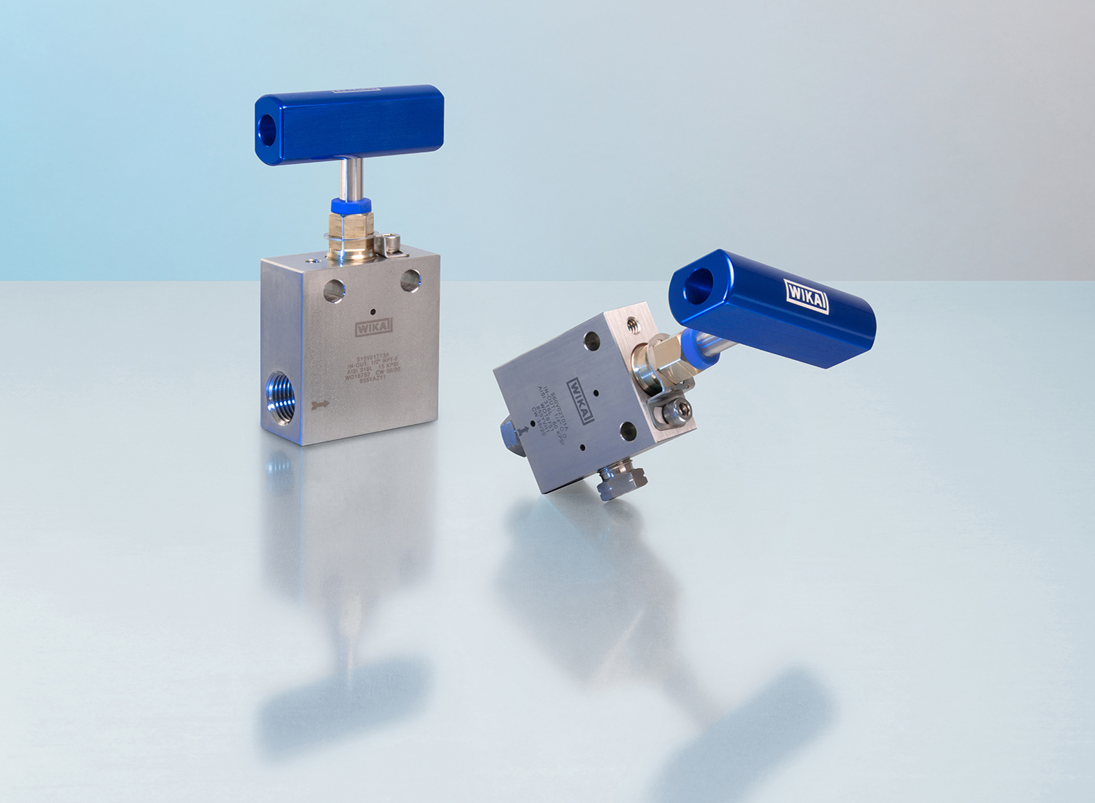
Model: HPNV

Edycja przez:
WIKA Polska
spółka z ograniczoną odpowiedzialnością sp. k.
ul. Łęgska 29/35
87-800 Włocławek
Tel. (+48) 54 23 01 100
Fax (+48) 54 23 01 101
info@wikapolska.pl
www.wikapolska.pl

Reklama prasowa WIKA

